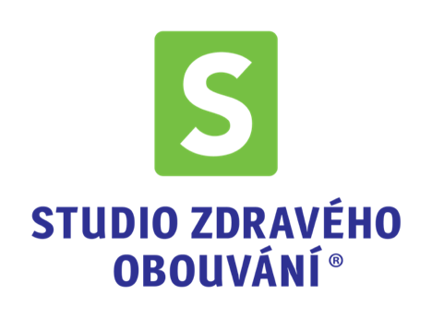

Dobrý den,
děkujeme za Vaši objednávku v e-shopu, velice si ji vážíme a doufáme, že Vám bude zboží dělat radost. Pokud by však nebylo něco podle Vašich představ, přikládáme formulář na odstoupení od kupní smlouvy.

Pokud si přejete zakoupené zboží nebo jeho část vrátit, vyplňte prosím následující informace a zboží nám zašlete nenošené v originální nepoškozené krabici/obalu na adresu:

Studio zdravého obouvání s.r.o.
Plzeňská 1270/56
15000 Praha 5 – Smíchov

Artikl(y) zboží, které vracíte (najdete na dokladu): | Velikost

Důvod vrácení:

□ Příliš velké □ Příliš malé □ Nevyhovuje mi barva/střih/materiál □ Nesedí mi
□ Dorazilo příliš pozdě □ Chybná položka □ Poškozeno při dopravě
□ Nevypadá tak, jak je vyobrazeno □ Nákup více položek na vyzkoušení

Číslo účtu pro vrácení platby:

Datum: Podpis:

Pokud bude originální obal zboží poškozený nebo bude zboží viditelně nošené, nemůžeme vratku přijmout a vrátit peníze. S případnými doplňujícími dotazy nás kontaktujte na info@zdraveobouvani.cz nebo telefonním čísle +420 777 241 359.

